Tarea 1: Taxonomía de Bloom


Integrantes: Javier Silva, Franco Labarca, Felipe Arancibia
Asignatura: Paradigmas De programación.
Docente: Juan Calderón Maureira
Nrc: 8332

Resumen Ejecutivo
Este informe documenta las decisiones de diseño tomadas en el desarrollo de un software de evaluación basado en preguntas, en el marco de la asignatura Paradigmas de Programación. Su propósito es crear una herramienta que permita la gestión eficiente de un banco de preguntas, facilitando su clasificación según la taxonomía de Bloom y asegurando una adecuada organización y accesibilidad de la información.

Motivación y objetivos del proyecto
El desarrollo de este sistema responde a la necesidad de una plataforma que permita estructurar preguntas de evaluación de manera modular y escalable, mejorando la administración y consulta de preguntas de diferentes niveles cognitivos. Los objetivos principales incluyen:
- Organización eficiente de un banco de preguntas mediante una estructura de clases bien definida.
- Facilitación del proceso de evaluación a través de la gestión centralizada de preguntas y tiempos de respuesta.
- Persistencia de datos, permitiendo almacenamiento y recuperación confiable de las preguntas para su uso posterior.

Descripción de la solución
El sistema está diseñado utilizando C++, con una arquitectura basada en dos clases principales:
- Clase Pregunta: Encapsula atributos clave como el ID, enunciado, tipo de pregunta (múltiple o verdadero/falso), nivel taxonómico, respuesta esperada y tiempo estimado de resolución. Sus métodos permiten mostrar, guardar y cargar preguntas desde archivos, asegurando un manejo estructurado y eficiente de los datos.
- Clase Evaluación: Administra un conjunto de objetos Pregunta, permitiendo crear, modificar, eliminar y consultar preguntas. Además, incorpora funciones para calcular tiempos de evaluación, registrar tiempos reales y gestionar la persistencia de datos, garantizando una correcta administración del proceso de evaluación.

Decisiones clave de diseño
- Encapsulamiento: La información está organizada dentro de la clase Pregunta, lo que promueve la modularidad y claridad en la gestión de datos.
- Uso de punteros y memoria dinámica: Se utiliza memoria dinámica para optimizar almacenamiento y facilitar la expansión del banco de preguntas.
- Separación de responsabilidades: La lógica de negocio está distribuida en clases independientes, lo que mejora la organización del código y simplifica su mantenimiento.
- Persistencia de datos: Se emplea lectura y escritura en archivos de texto, permitiendo una solución efectiva y sencilla.
Tabla de contenido
Introducción 4
Descripción de la solución. 5
Clase Pregunta 7
Clase Evaluación: Gestión y Administración 9
Decisiones de Diseño Clave 9
Pruebas Realizadas 11
Reflexiones Finales 11
Diagrama De Clases (UML). 12
Trabajos citados 13

Introducción
El presente informe tiene como propósito analizar y documentar las decisiones de diseño adoptadas en el desarrollo de un software de evaluación basado en preguntas, creado en el contexto de la asignatura Paradigmas de Programación. Este sistema tiene como objetivo optimizar la gestión y clasificación de preguntas de evaluación, proporcionando una herramienta organizada y eficiente que facilite su uso en diversos escenarios educativos.
La necesidad de una plataforma estructurada para la administración de preguntas surge de la importancia de contar con una herramienta que permita organizar, almacenar y recuperar información de manera sencilla, especialmente en el ámbito académico, donde la evaluación desempeña un papel fundamental en la medición de conocimientos y habilidades. Para lograrlo, el desarrollo de este software se ha basado en principios de modularidad, encapsulamiento y separación de responsabilidades, asegurando una implementación flexible y escalable.
A lo largo de este informe, se analizarán aspectos clave como:
- La motivación del proyecto y los objetivos principales, los cuales han guiado las decisiones de diseño.
- La arquitectura del sistema, detallando las clases principales que estructuran la solución.
- Las decisiones técnicas adoptadas, explicando cómo cada elección contribuye a la funcionalidad y eficiencia del software.
- Los criterios de implementación, resaltando los principios de desarrollo que aseguran la estabilidad del sistema.
- Las perspectivas de mejora, evaluando posibles extensiones y optimizaciones futuras.
El software ha sido diseñado con un enfoque que prioriza la eficiencia en la gestión de preguntas, permitiendo su clasificación según criterios predefinidos como el tipo de pregunta y nivel cognitivo, de acuerdo con la taxonomía de Bloom. Además, incorpora mecanismos de persistencia de datos y optimización de memoria, garantizando que la información pueda ser almacenada y recuperada sin comprometer la velocidad ni la integridad del sistema.

Descripción de la solución.
El presente sistema ha sido diseñado con el propósito de gestionar preguntas de evaluación de manera estructurada, facilitando su administración y clasificación según la taxonomía de Bloom. Este modelo de categorización permite organizar las preguntas en distintos niveles de complejidad cognitiva, desde el conocimiento básico hasta el análisis y la evaluación profunda. La implementación del software en C++ garantiza un enfoque modular, eficiente y adaptable a diferentes necesidades.
Para lograr una gestión organizada y flexible, la solución se ha estructurado en dos clases principales:
- Clase Pregunta: Responsable de encapsular la información esencial de cada pregunta, asegurando una representación clara de sus atributos.
- Clase Evaluación: Diseñada para administrar un conjunto de preguntas, permitiendo operaciones avanzadas sobre ellas, como búsqueda, edición y almacenamiento.

Detalles de la Implementación

Clase Pregunta
La clase Pregunta es la unidad fundamental del sistema y encapsula los siguientes atributos:
- ID único: Identificador exclusivo para cada pregunta, facilitando su manejo en la evaluación.
- Enunciado: Texto que define el contenido de la pregunta, asegurando claridad y precisión.
- Tipo de pregunta: Puede ser de selección múltiple o verdadero/falso, permitiendo diferentes formatos de evaluación.
- Nivel taxonómico: Determina la complejidad de la pregunta según la clasificación de Bloom.
- Respuesta esperada: Define la solución correcta de la pregunta, asegurando un proceso de evaluación eficiente.
- Tiempo estimado: Indica el período sugerido para resolver la pregunta, ayudando a la planificación de evaluaciones.
La clase incorpora métodos para mostrar, guardar, cargar y modificar preguntas desde archivos, lo que facilita su administración y preservación en distintas sesiones de uso.

Clase Evaluación
Esta clase cumple la función de gestionar un conjunto de preguntas, proporcionando un mecanismo flexible para crear, modificar y organizar evaluaciones completas. Entre sus principales características se incluyen:
- Gestión de preguntas: Creación, actualización, eliminación y búsqueda de preguntas dentro de la evaluación.
- Análisis del tiempo de resolución: Permite calcular el tiempo total estimado para completar la evaluación.
- Registro de tiempos reales: Documenta el tiempo efectivo que cada usuario emplea en responder cada pregunta.
- Persistencia de datos: Implementa un sistema de almacenamiento y recuperación de preguntas utilizando archivos de texto.
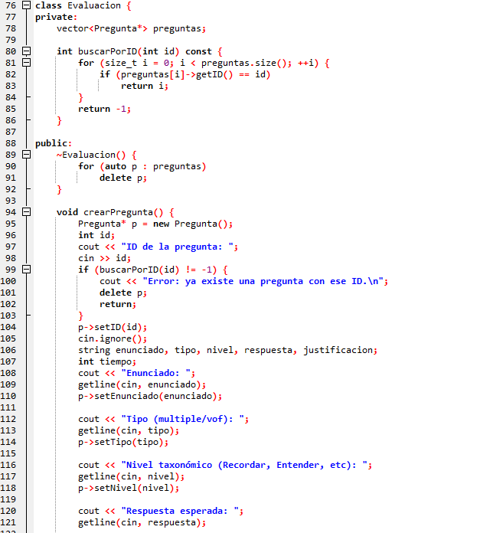
Figura 1: Clase Evaluación

Clase Pregunta
La clase Pregunta cumple un papel fundamental dentro del sistema, ya que encapsula todos los atributos esenciales que definen cada elemento de evaluación. Su diseño modular facilita la gestión individual de cada pregunta, garantizando su correcta administración dentro de la evaluación general. Sus atributos clave incluyen:
- ID único: Identificador exclusivo de la pregunta dentro del sistema, lo que permite distinguirla de otras y facilitar su gestión.
- Enunciado: Contenido de la pregunta, presentado en formato textual. Puede incluir opciones o requerimientos específicos según su tipo.
- Tipo de pregunta: Se clasifica en selección múltiple o verdadero/falso, permitiendo adaptar la evaluación a diferentes metodologías de examen.
- Nivel taxonómico: Define el grado de complejidad de la pregunta basado en la taxonomía de Bloom, lo que facilita la selección de preguntas según su nivel cognitivo.
- Respuesta esperada: Indica la solución correcta para la pregunta, elemento clave en el proceso de evaluación automática.
- Tiempo estimado de resolución: Especifica cuánto tiempo se considera óptimo para que el usuario responda la pregunta, lo que ayuda a planificar sesiones de evaluación.
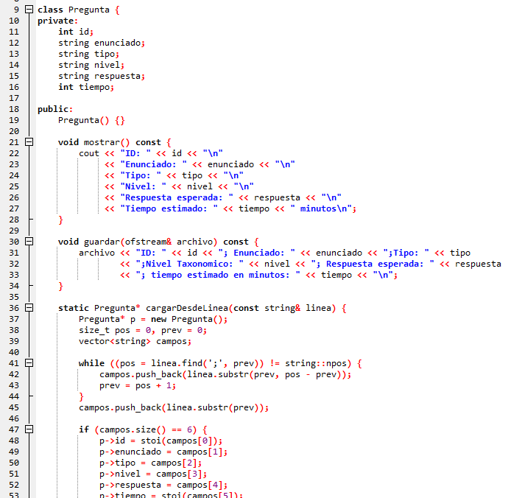
Figura 2. Clase pregunta

Métodos implementados
La clase Pregunta proporciona una serie de métodos esenciales para la manipulación de los atributos mencionados:
- Mostrar información de la pregunta, detallando cada atributo en pantalla.
- Guardar datos en archivos de texto para facilitar su persistencia.
- Cargar preguntas previamente almacenadas, asegurando la continuidad del sistema.
- Modificar atributos de una pregunta específica, adaptándolos según necesidades del usuario o nuevas condiciones de evaluación.

Clase Evaluación: Gestión y Administración
La clase Evaluación actúa como el núcleo del sistema, encargándose de administrar un conjunto de preguntas y asegurar la correcta ejecución del proceso evaluativo. Su funcionalidad se centra en ofrecer mecanismos para crear, modificar, eliminar, consultar y analizar preguntas, garantizando una estructura sólida para la evaluación. Entre sus principales características destacan:
- Gestión de preguntas: Capacidad de agregar, actualizar y eliminar preguntas dentro de una evaluación.
- Búsqueda y consulta de información: Permite encontrar preguntas específicas dentro del banco de datos, facilitando su revisión y selección.
- Cálculo de tiempos de evaluación: Analiza el tiempo total estimado necesario para completar la evaluación, basado en los tiempos de cada pregunta.
- Registro de tiempos reales: Documenta el tiempo efectivo que cada usuario emplea en responder cada pregunta, lo que puede ser utilizado para análisis de desempeño.
- Gestión de persistencia: Implementa lectura y escritura en archivos de texto, asegurando la conservación y recuperación de la información de manera simple y eficiente.

Decisiones de Diseño Clave
Para garantizar la estabilidad y escalabilidad del sistema, se tomaron decisiones clave en el diseño:
- Encapsulamiento: Se estructuró la clase Pregunta con todos los atributos esenciales dentro de su propia entidad, lo que facilita la reutilización y la claridad del código.
- Uso de punteros y memoria dinámica: Se implementó memoria dinámica para la gestión de preguntas, utilizando punteros para optimizar almacenamiento y permitir extensibilidad en futuras versiones.
- Separación de responsabilidades: Se diseñó la solución con una clara división de funciones entre las clases, asegurando un mantenimiento eficiente y evitando dependencias innecesarias.
- Persistencia de datos: Se optó por la lectura/escritura en archivos de texto, ofreciendo una solución práctica para el almacenamiento y recuperación de información sin requerir bases de datos complejas.

Diagrama de Clases
El sistema está estructurado en torno a dos clases:
- Pregunta: encapsula atributos clave como ID, enunciado, tipo (múltiple o verdadero/falso), nivel taxonómico, respuesta esperada y tiempo estimado.
- Evaluacion: administra un conjunto de objetos Pregunta, ofreciendo funcionalidades como agregar, modificar, buscar, eliminar y calcular tiempos.
El diagrama UML incluye visibilidad de atributos y métodos, y representa correctamente la relación de composición entre las clases.

Justificación del Diseño
- Encapsulamiento: los datos de cada pregunta están protegidos y manipulados mediante getters y setters.
- Separación de responsabilidades: Pregunta gestiona la información individual y Evaluacion se encarga del flujo general.
- Uso de vectores y punteros: permite una administración dinámica y eficiente de las preguntas.
- Persistencia: las preguntas pueden almacenarse y recuperarse desde archivos de texto planos.

Estructura general
El código se implementó en C++ con bibliotecas estándar. El menú principal permite al usuario navegar entre las funcionalidades, mientras que la clase Evaluacion mantiene la lógica del negocio.

Funcionalidades del Menú
- Crear, actualizar, eliminar y consultar preguntas.
- Buscar preguntas por nivel taxonómico.
- Mostrar todas las preguntas.
- Calcular tiempo total estimado.
- Registrar tiempo real de respuesta.
- Guardar y cargar desde archivos (preguntas.txt, tiempos_resueltos.txt).

Estimación del Tiempo
Cada pregunta incluye un campo "tiempo estimado". El sistema calcula el tiempo total sumando el tiempo de cada pregunta. El cálculo está claramente documentado y es consistente con los niveles taxonómicos establecidos.

Pruebas Realizadas
Se ejecutaron pruebas de cada método, asegurando que:
- Se registran correctamente los datos de cada pregunta.
- La carga desde archivos es funcional.
- El cálculo del tiempo total es exacto.
- El sistema responde de manera correcta ante entradas válidas e inválidas.

Reflexiones Finales
La implementación de este sistema permitió aplicar conceptos fundamentales de la programación orientada a objetos: encapsulamiento, modularidad y persistencia. Además, al integrar la Taxonomía de Bloom, se destaca el valor pedagógico del diseño, permitiendo crear evaluaciones alineadas con niveles cognitivos específicos.

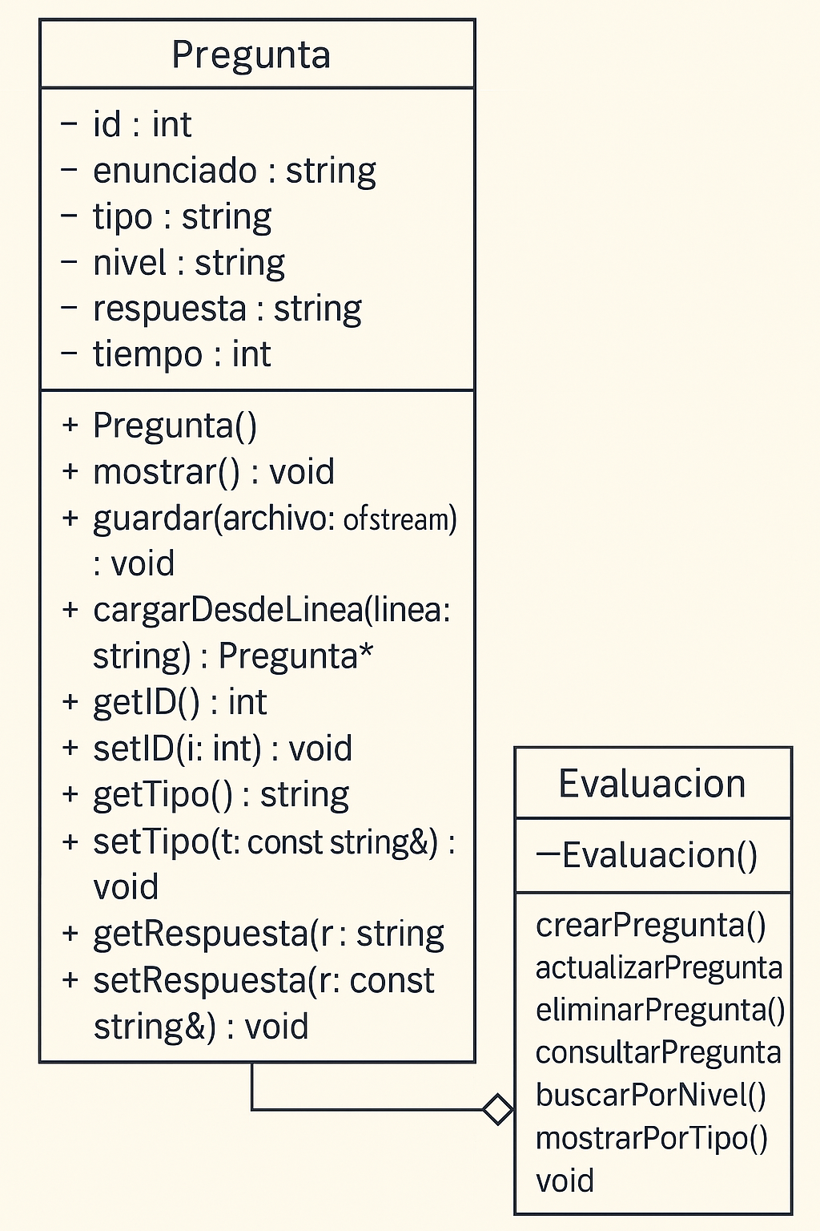
Diagrama De Clases (UML).

Trabajos citados
IBM i. (s. f.). https://www.ibm.com/docs/es/i/7.5.0?topic=reference-classes-c-only
CICS Transaction Server for z/OS. (s. f.). https://www.ibm.com/docs/es/cics-ts/6.x?topic=classes-c-objects
W3Schools.com. (s. f.). https://www.w3schools.com/cpp/cpp_classes.asp
Funciones en C++ — Fundamentos de Programación en C++. (s. f.). https://www2.eii.uva.es/fund_inf/cpp/temas/8_funciones/funciones.html
TylerMSFT. (s. f.). Funciones (C++). Microsoft Learn. https://learn.microsoft.com/es-es/cpp/cpp/functions-cpp?view=msvc-170

